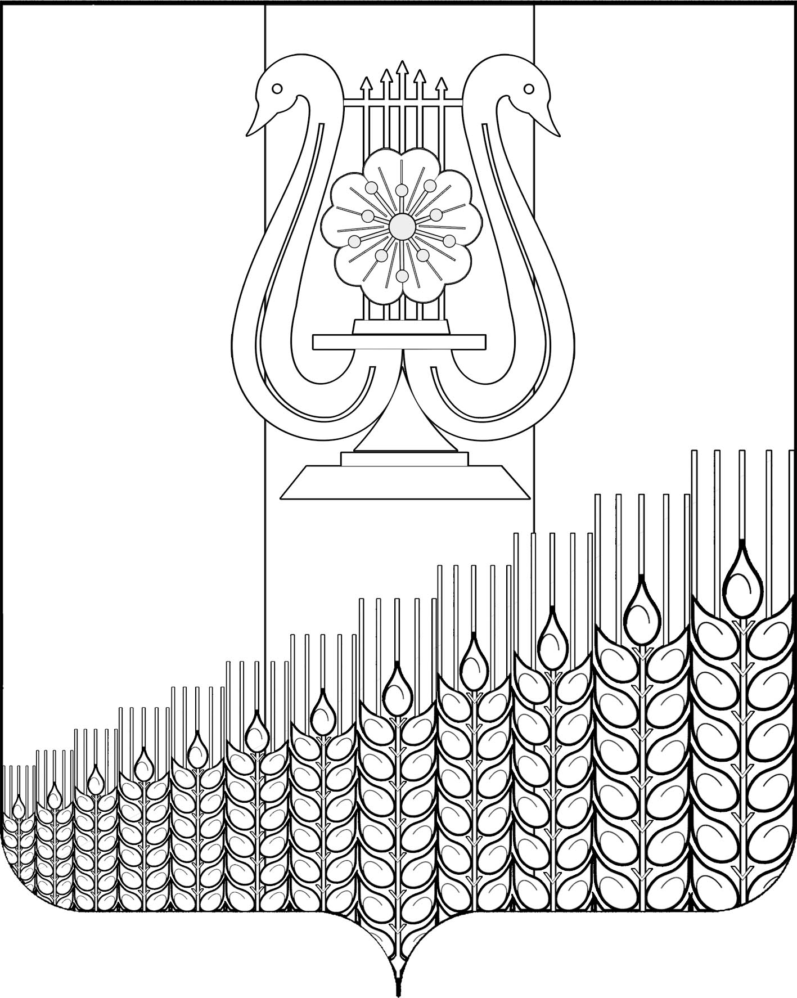
СОВЕТ ПЕРВОМАЙСКОГО СЕЛЬСКОГО ПОСЕЛЕНИЯ
КУЩЕВСКОГО РАЙОНА

Р Е Ш Е Н И Е

от 15.10.2021г. № 108
пос.Первомайский

О внесении изменений в решение Совета Первомайского сельского поселения Кущевского района от 12 ноября 2020 г.
№ 73 «Об утверждении Положения о муниципальной службе
в Первомайском сельском поселении Кущевского района»

В целях приведения нормативного правового акта Совета Первомайского сельского поселения Кущевского района в соответствие с действующим законодательством, Совет Первомайского сельского поселения Кущевского района РЕШИЛ:
1. Внести в приложение к решению Совета Первомайского сельского поселения Кущевского района от 12 ноября 2020 г. №73 «Об утверждении Положения о муниципальной службе в Первомайском сельском поселении Кущевского района» следующие изменения:
1) пункт 9 раздела 2 главы III изложить в следующей редакции:
« 9) сообщать в письменной форме представителю нанимателя (работодателю) о прекращении гражданства Российской Федерации либо гражданства (подданства) иностранного государства – участника международного договора Российской Федерации, в соответствии с которым иностранный гражданин имеет право находится на муниципальной службе, в день, когда муниципальному служащему стало известно об этом, но не позднее пяти рабочих дней со дня прекращения гражданства Российской Федерации либо гражданства (подданства) иностранного государства – участника международного договора Российской Федерации, в соответствии с которым иностранный гражданин имеет право находится на муниципальной службе»;
2) раздел 2 главы III дополнить пунктом 9.1 следующего содержания:
«9.1) сообщать в письменной форме представителю нанимателя (работодателю) о приобретении гражданства (подданства) иностранного государства либо получении вида на жительство или иного документа, подтверждающего право на постоянное проживание гражданина на территории иностранного государства, в день, когда муниципальному служащему стало известно об этом, но не позднее пяти рабочих дней со дня приобретения гражданства (подданства) иностранного государства либо получения вида на жительство или иного документа, подтверждающего право на постоянное проживание гражданина на территории иностранного государства;»;
3) пункты 6 и 7 раздела 3 главы III изложить в следующей редакции:
«6) прекращения гражданства Российской Федерации либо гражданства (подданства) иностранного государства – участника международного договора Российской Федерации, в соответствии с которым иностранный гражданин имеет право находиться на муниципальной службе;
7) наличие гражданства (подданства) иностранного государства либо вида на жительство или иного документа, подтверждающего право на постоянное проживание гражданина на территории иностранного государства, если иное не предусмотрено международным договором Российской Федерации;»;
4) подпункт 2 пункта 5.1. главы IV признать утратившим силу.
2. Общему отделу администрации Первомайского сельского поселения Кущёвского района (Дмитриченко И.И.) обнародовать настоящее решение.
3. Решение вступает в силу после его обнародования.

Глава Первомайского сельского  поселения Кущёвского района  М.Н.Поступаев |  | Председатель Совета  Первомайского сельского  поселения Кущёвского района  А.М.Конышев

